В 2026 году в Витебской области будет реализовываться кампания по выдачи целевых договоров абитуриентам поступающим в медицинские колледжи на условиях целевой подготовки, в соответствии с Положением о целевой подготовке специалистов, рабочих, служащих, утвержденным постановлением Совета Министров Республики Беларусь от 31 августа 2022 г. № 572 (в редакции постановления Совета Министров Республики Беларусь от 16.03.2026 года № 123).
Сроки заключения договоров о целевой подготовке со средним специальным образованием: с 1 июня 2026 года до срока окончания подачи документов в медицинские колледжи:
• до 3 августа 2026 года – для абитуриентов на основе общего базового образования (после 9 классов);
• до 11 августа 2026 года – для абитуриентов на основе общего среднего образования (после 11 классов).
Заказчиками, заинтересованными в целевой подготовке специалистов со средним специальным образованием по специальности направления «Здравоохранения» являются государственные организации здравоохранения, Витебский областной центр гигиены, эпидемиологии и общественного здоровья, торгово-производственное республиканское унитарное предприятие «Фармация» и государственные учреждения социального обслуживания
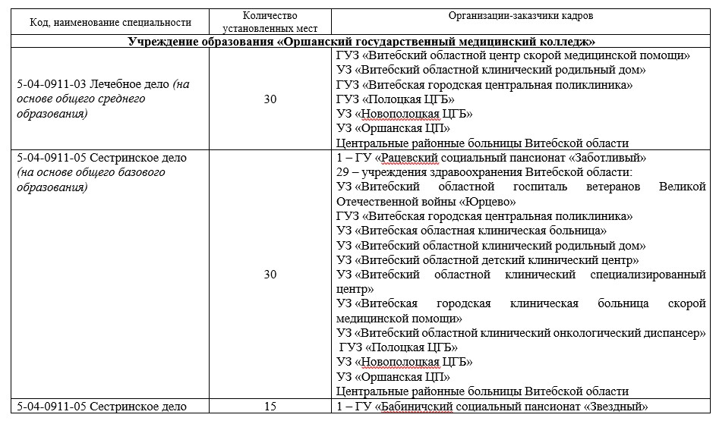
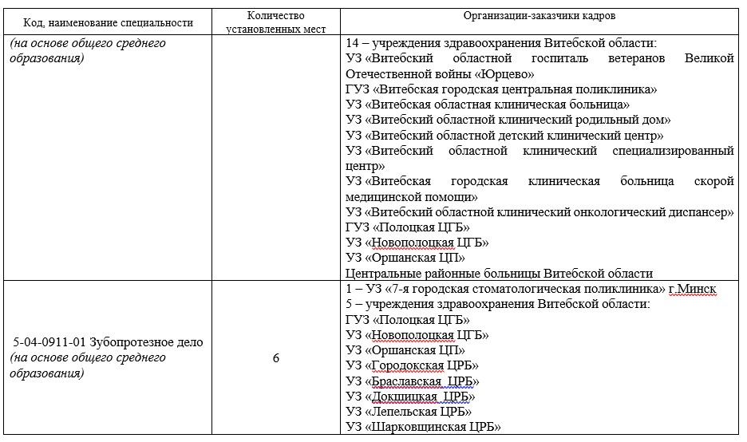
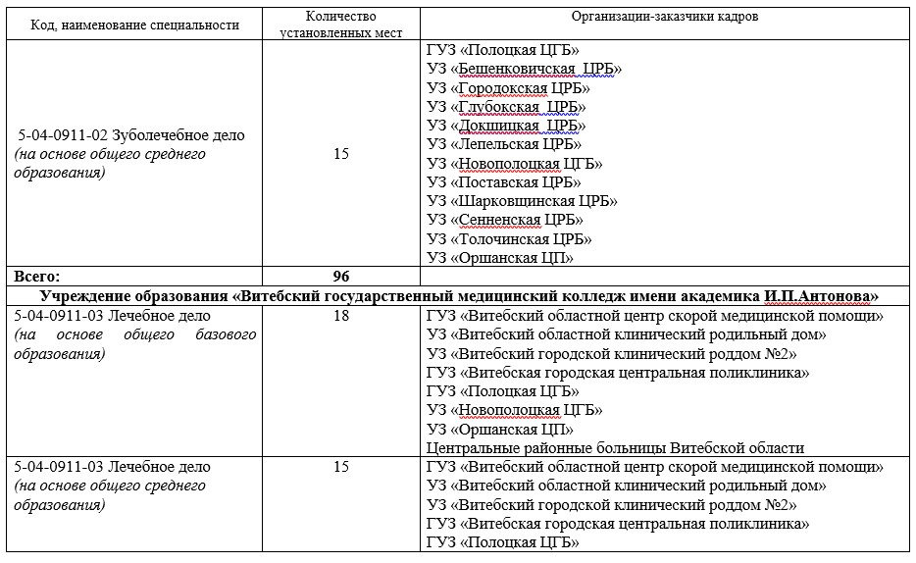
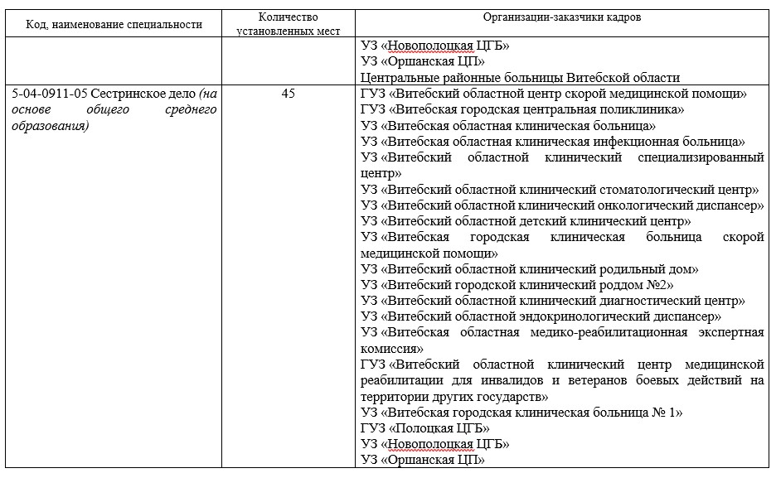
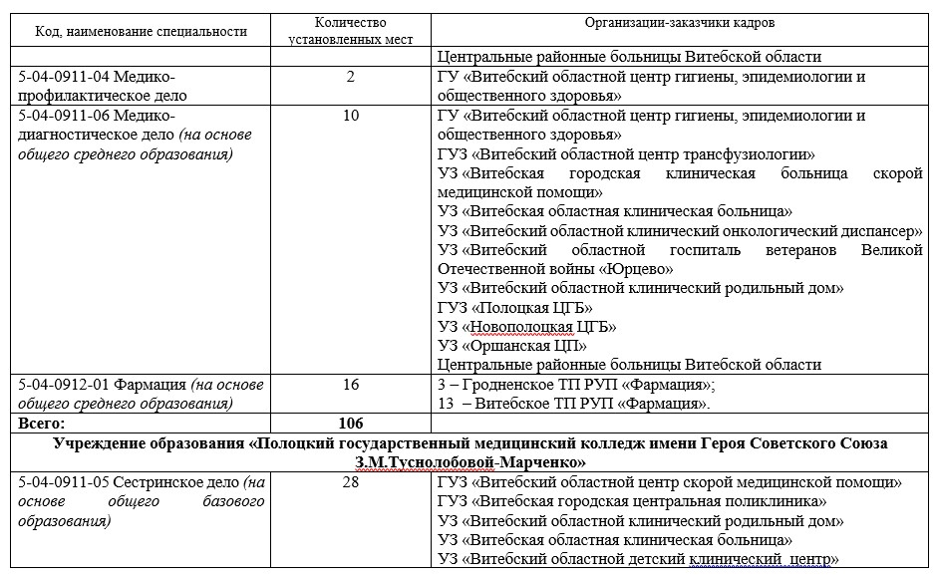
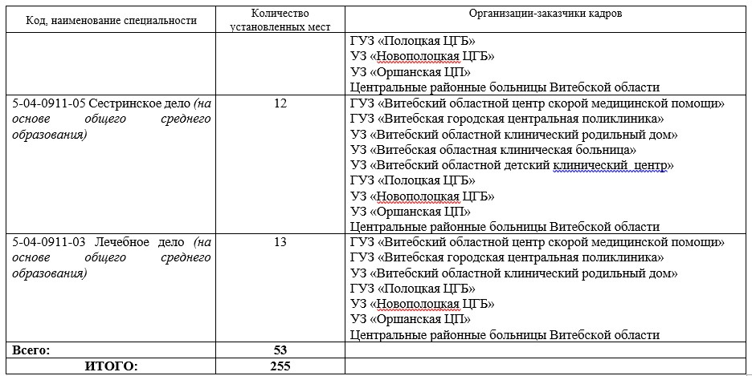
Для заключения договора на целевую подготовку абитуриент должен иметь при себе документ, удостоверяющий личность гражданина Республики Беларусь.
В случае если абитуриент является несовершеннолетним, присутствие одного из родителей или его законного представителя с документом, удостоверяющим личность гражданина Республики Беларусь, является обязательным условием.
* Документом удостоверяющим личность является паспорт, идентификационная карты гражданина Республики Беларусь, или вид на жительство в Республике Беларусь, или биометрический вид на жительство в Республике Беларусь иностранного гражданина, или биометрический вид на жительство в Республике Беларусь лица без гражданства (при наличии), в том числе биометрический паспорт гражданина Республики Беларусь

